油井智能微差压在线计量系统
概述

油井多相流产量准确、及时的计量，对掌握油井生产动态和工况，制定生产优化措施，具有重要的指导意义。目前国内石油行业中应用较多的多相流流量计，在测量过程中会产生一定的附加压力降，增大了井口回压，而较高的井口回压会增加油井的能耗并且影响油井的产量。油井智能微差压在线计量系统具有压损小、功能强、精度高、自动化程度高等优点；油田智能微差压计量系统通过无线远传数据和软件分析计算，能够及时准确的得到油井的井口温度、压力、压差、瞬时流量、时段产量、累计产量和平均产量。

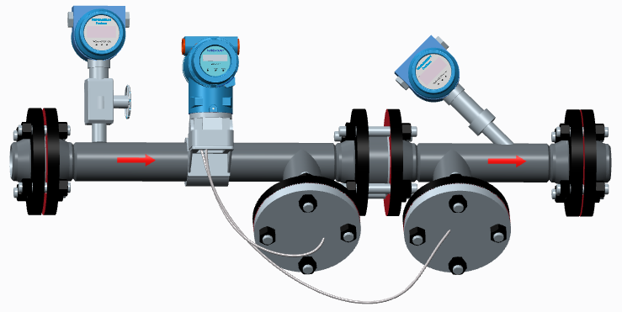
产品特点

（1）由于采用微差压计进行节流压差测定，压力损失小，不会因为安装差压计造成井口压力升高，影响油井产量。
（2）由于采用微差压计，对于节流器前后压力、压差值是在一个测量系统里，避免了压力反转和零点漂移问题。
（3）该方法对流经差压测量装置的多相流体，考虑了流体雷诺数对流体流出系数及可膨胀系数的影响，从而准确对流出系数和可膨胀系数进行修正计算；计量模型有坚实的物理理论基础，使用范围基本没有限制。
（4）该方法考虑了不同含水率、不同气油比对产量计量影响，适合于不同含水、不同气油比条件下的油井的产液量计量，能够及时反映产液量的变化趋势。
（5）更准确的计算出多相流体混合密度$ρ_{1}$等物性参数，并通过在线温度补偿、压力补偿的方法对多相流体物性参数的精确修正，从而进一步提高产液量计量精度。
（6）油井的计算误差可以保证在5%以内；可以通过标定进一步提高计算准确度。
工作原理

基于节流装置的计算模型：
通过安装在油井井口处的智能微差压计量装置精确测得节流微小压差数据，结合每口井含水、油密度及生产气油比对多相流体进行粘度、混合密度等相关运算参数进行精确修正，根据修正后的参数对多相流体的流出系数进行迭代求解，同时还考虑了气体的可膨胀系数对流量计算的影响，并通过温度补偿、压力补偿等方式最终根据多相流节流流量计算模型准确计算出不同含水、不同气油比条件下的油井的产量。
技术指标

公称压力 | 0.4MPa～40MPa | 公称口径 | DN 10mm～DN 300mm
精度等级 | 0.1、0.2、0.5 | 差压范围 | 0.2 KPa ～ 2000 KPa
量程比 | 10∶1；15∶1；20：1 | 电 源 | （1）DC 24V （2）AC 220V 50Hz
流量范围 | 3.0～300 m³/天 | 环境温度 | -40℃～85℃
输出信号 | RS485、4～20mA、ZigBee等 | 介质温度 | 0℃～120℃
防爆等级 | ExiaⅡCT4 | 防护等级 | IP65

应用

根据油井类型、含水量、含气量、产液量等因素，该系统在XX油田的测试中选取了四口具有代表性油井。通过本系统计量结果与人工计量（玻璃管液面计量）的结果之间的对比，反映该系统与人工计量表现了较好的一致性。尤其在产液量的波动趋势上，两种方式表现出了几乎相同的波动特性。同时，这些油井的计量都能达到相当高的精度，两者之间的相对误差都在5.0%以内。

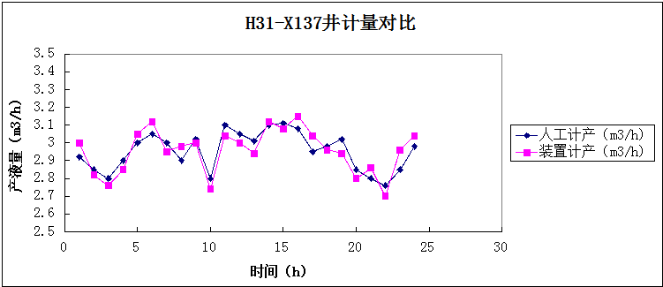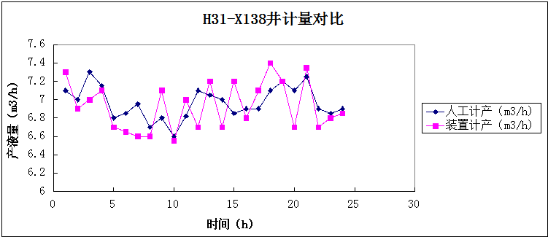
图1 T137井计量对比图 图2 T138井计量对比图

